Ödev Teslimi Hakkında Notlar:
- Ödevlerin son teslim tarihi: 05.Mayıs.2014
- Ödevler mühendislik standartlarına uygun (düzgün, temiz, anlaşılır) bir formatta yapılmalıdır.

Soru 1. NEWTON kayma gerilmesi bağıntısını yazarak, her bir terimin anlamını belirtiniz. Hidrostatik halde ve ideal akışkanların akımında bu kanunun sonuçlarını yorumlayınız.
Soru 2. Aşağıdaki kavramları açıklayınız:
Viskozite, Üniform akım, Üniform hız dağılışı, Hız gradyanı, Mutlak basınç, Rölatif basınç, Lagrange inceleme yöntemi, Euler inceleme yöntemi, Kesitsel ortalama hız, Zamansal ortalama hız, Kabarma basıncı (Dinamik basınç), Kinetik faktör (Hız katsayısı), Momentum düzeltme faktörü, Sirkülasyon, Debi, Permanan akım, 2-Boyutlu akım, İdeal akışkan, Çevrintisiz akım, Newtoniyen akışkan, Nivo yüzeyi, Moleküler mekanik, Sürekli ortam mekaniği, Buharlaşma basıncı, Rölatif olarak dengedeki sıvı, Çalkantı bileşeni, Silindirik (Prizmatik) kesit
Soru 3. Hidrostatik haldeki bir akışkan kütlesi içerisinde kayma gerilmesi oluşabilir mi? Gerekçeli olarak açıklayınız.
Soru 4. İki boyutlu Çevrintisiz akımlarda EULER hareket denklemlerinden yararlanarak BERNOULLI denklemini elde ediniz.
Soru 5. Bir boyutlu akımlar için ivme bağıntısını çıkartınız ve muhtelif terimlerin fiziksel anlamlarını ayrıntılı olarak açıklayınız.
Soru 6. İdeal ve gerçek akışkanların bir boyutlu akımları için olan süreklilik, enerji ve impuls-momentum denklemlerini karşılaştırınız.
Soru 7. Çevrintisiz hareketlerde sirkülasyonun sıfır olacağını gösteriniz.
Soru 8. Bir akım alanında birbirine dik hızların varlığının ve dolayısıyla türbülansın çalkantı bileşenlerinin bir çeşit kayma gerilmesi yaratacağını gösteriniz.
Soru 9. İki boyutlu akımlar için çevrintisizlik koşulunu çıkartınız ve çevrintisiz olma koşulunu fiziksel olarak yorumlayınız.
Soru 10. Sıkışabilen akışkanların iki boyutlu, permana olmayan hareketleri için süreklilik denklemini çıkartınız. (a). Akışkanın sıkışmaz; (b). Hareketin permanan kabul edilmesi gibi özel hallerde denklemin alacağı şekilleri irdeleyiniz.

Soru 11. Laminer ve türbülanslı akımlarda kayma gerilmelerinin oluşum nedenlerini açıklayınız. Bir akımın laminer mi, türbülanslı mı olduğu nasıl anlaşılır? Açıklayınız.
Soru 12. Türbülansın yarattığı kayma gerilmesi ifadesini çıkartınız ve yorumlayınız.
Soru 13. (a). Yerçekimi alanında, gerçek akışkanların iki boyutlu akımları için NAVIER-STOKES denklemlerini yazınız. (b). İdeal akışkan halinde bu denklemlerin alacağı şekil gösteriniz. (c). Hidrostatik halde, bu denklemlerden hidrostatik basınç dağılımı ifadesini elde ediniz.
Soru 14. şekildeki baraj 30 m yüksekliğindedir. Baraj tamamen su ile dolu iken baraja etkiyen hidrostatik basınç kuvvetinin yatay ve düşey bileşenlerini hesaplayınız ve barajın O noktasına göre devrilmemesi için ağırlığı en az ne olmalıdır? Barajın ağırlık merkezi olan G noktası ile O noktası arasındaki yatay uzaklık 15 m dir.
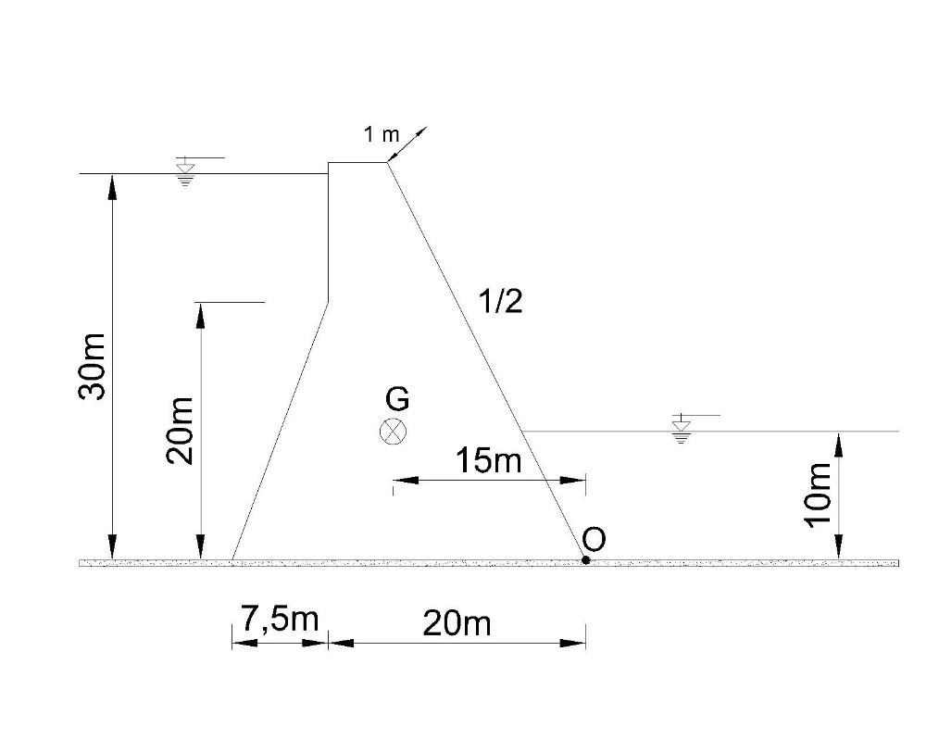
Soru 15. Şekildeki kapağın şekle dik derinliği 3m dir. Sol tarafta bulunan suyun etkisi ile kapağın açılmaması için manometre okunacak gaz basıncı kg/cm² cinsinden ne olmalıdır? Kapak A noktasından mafsallıdır.
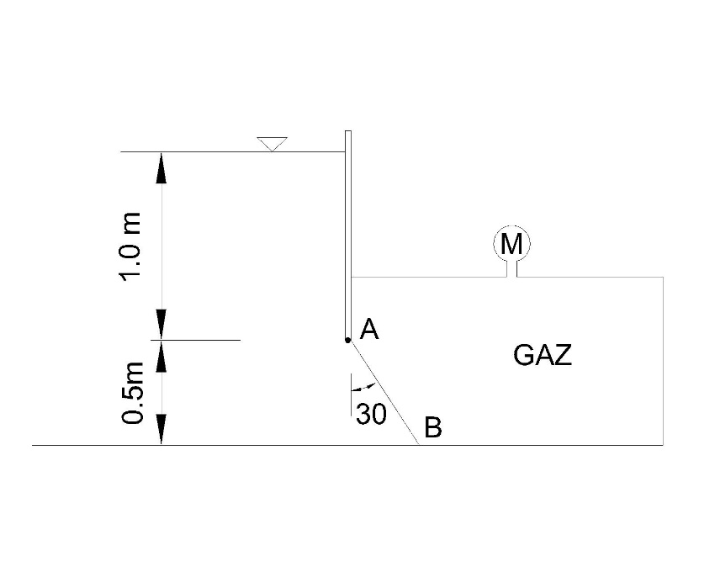
Soru 16. Şekildeki yarım silindirik ABC kapağının şekil düzlemine dik derinliği 5 m dir. Kapağın bir tarafında basınçlı hava vardır. Kapağa etkiyen hidrostatik itkinin yatay ve düşey bileşenlerini bulunuz.
4 m
Su
2 m
2 m
A
B
C
Basınçlı Hava
P= 50 kN/m²
b=5 m

Soru 17. İki boyutlu bir akımda hız alanı , verilmiştir.
a- Bu akım fiziksel olarak mümkün müdür?
b- Bu akım permanan mıdır?
c- Bu akım hız potansiyelli (çevrintisiz) midir? Hız potansiyelli ise potansiyel fonksiyonunu bulunuz.
Soru 18. Şekildeki sistemde, çok geniş bir hazneden
alınan su, yatay eksenli bir boru sistemi ile
atmosfere dökülmektedir.
D_{BC}=0.30 m, D_{CD}=0.20 m, D_{DE}=0.30 m, (p_{at})_{m}= 1kg/cm² ve
(P_{v})_{m}=0.025 kg/cm² dir.
- Sistemin debisini hesap ediniz.
- Sistemin debisini değiştirmeden, CD kısmında boru çapının alabileceği minimum değeri hesap ediniz ve bu hale ait mutlak enerji mutlak piyezometre, rölatif enerji ve rölatif piyezometre çizgilerini çiziniz.
Soru 19. Laminer ve Türbülanslı akımları tanımlayınız. Bir noktada hızın üç bileşenin zamanla değişimini veren grafikleri çiziniz.
Soru 20. Yatay düzlemde bulunan şekildeki dirsekten geçen su jeti atmosfere dökülmektedir. (1) kesitinde ortalama akım hızı v₁=2 m/s ve rölatif basınç p₁=19.62 N/cm² dir. Akışkanı gerçek, sıkışmaz ve mutlak atmosfer basıncını 9.81 N/cm² kabul ederek,
- Dirsekte meydana gelen enerji kaybını bulunuz.
- Akımın dirseğe uyguladığı kuvvetin x ve y bileşenlerini hesap ediniz.
Soru 21. İdeal ve sıkışmaz bir akışkanın iki boyutlu akımda hız bileşenleri,
, şeklinde verilmiştir ( a=sabit ).
- Böyle bir akım fiziksel olarak mümkün müdür?
- Hareket hız potansiyelli midir? Hız potansiyelli ise hız potansiyel fonksiyonunu bulunuz.
- Bu akıma ait akım fonksiyonunu belirleyiniz.
- a=1 için M(1,1) noktasında, akımın hız ve ivme bileşenleri ile bileşke hızını ve bileşke ivmesini belirleyiniz.
Soru 22.
a) Aşağıdaki şekilde (1) ve (2) kesitleri arasında hareket eden ideal akışkanın birim ağırlığı için enerji denklemini yazınız.
b) Denklemdeki her bir terimi aşağıdaki şekil üzerinde gösteriniz.
c) Aşağıdaki tabloyu doldurunuz.
Karşılaştırma Düzlemi
Q
(1)
(2)

Terim | Boyut | Fiziksel / Mekanik Anlam | Geometrik Anlam

